Лабораторная работа
3.2.1.1 Разграничение прав доступа в сети, общее дисковое пространство в локальной сети
Цель работы: научиться создавать разграничение прав доступа в сети.
ТСО: ПК Pentium.
Программное обеспечение: ОС Windows 7.
Теоретический материал
Разграничение прав доступа –это ограничение доступа к данным некоторого слоя информационной системы.
Если компьютер используется многими лицами и личная информация каждого требует защиты от доступа посторонних лиц, то с помощью системных средств организуется разграничение доступа для разных пользователей ПК. Для этого создаются учетные записи пользователей, устанавливаются пороли на доступ к информации, для зашифрованной информации создаются конфиденциальные ключи дешифрования.
«Администрирование» - это папка в панели управления, содержащая средства для системных администраторов и опытных пользователей.
Администратор - опытный пользователь, умеющий работать с любыми настройками ОС и следящий за ее работоспособностью. Как следствие этого для него нет никаких ограничений при обязательной надежной защите пароля учетной записи от использования другими пользователями или взлома специальными утилитами.
Пользователь - пользователь, опыта которого недостаточно для полноценного администрирования, но который также заинтересован в надежной работе ОС. Имеет право работать с документами, папками, осуществлять ряд настроек и запускать определенные прикладные программы.

В локальной сети существует 4 уровня защиты файл-сервера:
- защита именем регистрации и паролем;
· защита правами опекунства К файлам и подкаталогам могут применяться права доступа (чтение, изменение, удаление файла и т.д);

- защита максимальными правами каталога (можно не дать пользователям сети возможность употребить свои права опекунств);
· защита атрибутами файла (одновременный доступ к файлу нескольких пользователей, только один пользователь, чтение, запись, переименование и удаление файла);
Для того, чтобы соединить более двух компьютеров в одну локальную сеть потребуется нужное количество компьютеров, сетевой коммутатор (свитч) или сетевой концентратор (хаб) и кабель витая пара.
Необходимо соединить компьютеры с хабом, посредством патчкордов. Вставить один конец в сетевую карту, другой - в один из портов хаба. Соединить хаб с розеткой и включить его.
С каждого компьютера заходим в Панель управления - Сетевые подключения и проверяем, подключено ли наше соединение, как показано на рисунке 1. Если нет проверьте включена ли сетевая карта на компьютере и горит ли лампочка сзади компьютера (если горит, значит, компьютеры обнаружили друг друга надо только их правильно настроить).
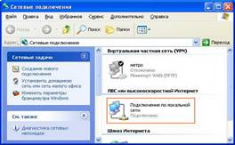
Рисунок 1 – Сетевое подключение
Приступаем к их настройке. Выполняем команду: Локальное подключение - Свойства - Протокол подключения (TCP/IP), как показано на рисунке 2.
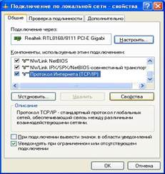
Рисунок 2 – Подключение по локальной сети
По умолчанию, все настройки определяются автоматически, мы установим их вручную, поэтому выбираем Использовать следующий IP-адрес. Теперь стали доступны к заполнению поля, в которые мы и будем вводить параметры нашей локальной сети.
IP-адрес: 192.168.1.*, как показано на рисунке 3.
Маска подсети: 255.255.255.0 (оставляем по умолчанию)

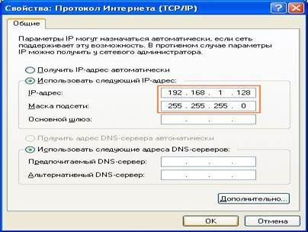
Рисунок 3 - Свойства
Нажимаем OK. Производим те же действия для остальных компьютеров, изменяя только последнюю цифру IP-адреса в указанном диапазоне.

Все, на этом настройка сетевых плат завершена и следует приступить к настройкам Группы.
Найдите на Рабочем столе значок Компьютер и нажмите на него правой кнопкой мыши. В открывшемся меню выберите Свойства и перейдите во вкладку Имя компьютера. Здесь вы сможете выбрать название вашего ПК и рабочую группу, к которой он будет принадлежать. Нажимайте Изменить, как показано на рисунке 4. 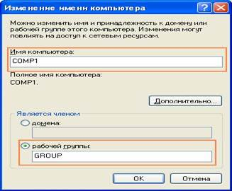
Рисунок 4 – Изменение имени компьютера
Имя рабочей группы обязательно должно быть одинаковым для всех компьютеров, соединенных в локальную сеть. Например, WORK или FIRMA . Изменяем имя группы на всех ПК, а также каждому присваиваем свое имя. Желательно назначать обдуманные имена компьютеров локальной сети, это ускорит поиск нужного в дальнейшем. Например, имя компьютера может обозначать пользователя, который пользуется данным ПК.
В итоге у вас должны получиться подобные компьютеры (Имя компьютера - Рабочая группа - IP-адрес - Маска подсети):
COMP1 - GROUP - 192.168.1.1 - 255.255.255.0
COMP2 - GROUP - 192.168.1.2 - 255.255.255.0
COMPX - GROUP - 192.168.1.X - 255.255.255.0
Итак, мы уже настроили все компьютеры, осталось лишь перезагрузить их. Теперь назначим общий доступ к их ресурсам.
Общий доступ
Для того, чтобы пользователи локальной сети могли получить доступ к 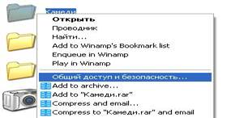
Рисунок 5 – Общий доступ и безопасность
папкам и файлам, нужно определить общий доступ к ним.
Делается это следующим образом. Находим нужную папку, к которой нужно открыть доступ. Нажимаем на нее правой клавишей мыши и выбираем пункт Общий доступ и безопасность, как показано на рисунке 5. Далее ставим две галочки напротив Открыть общий доступ к этой папке и Разрешить изменение файлов по сети, если вы разрешаете удалять, изменять или добавлять ее содержимое удаленно, как показано на рисунке 6.
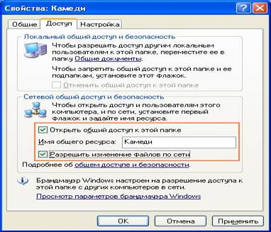
Рисунок 6 – Свойства\Доступ
В Сетевом окружении откроется список всех доступных ПК в локальной сети.

